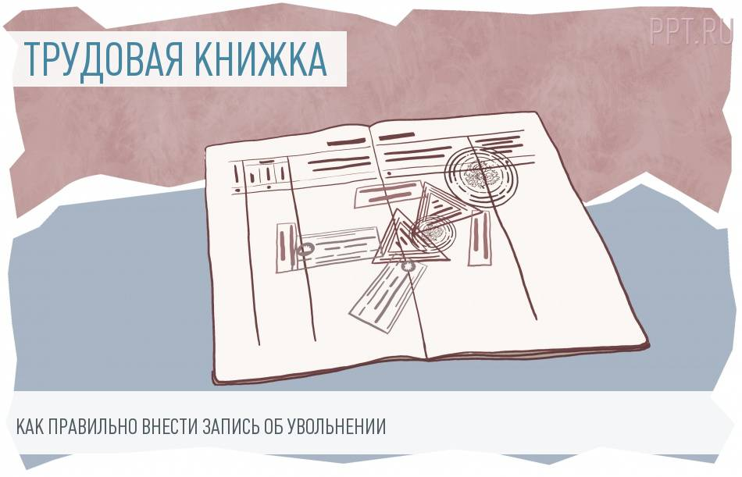
Как правильно сделать запись об увольнении в трудовой книжке
Пункт 3 ст. 77 ТК РФ гласит: "расторжение трудового договора по инициативе работника". А Инструкция при заполнении книжки рекомендует написать: "Уволен по собственному желанию". Лучше использовать фразу "по инициативе работника", так как именно она приведена в Законе. При этом существуют другие варианты видоизменения пометки - они касаются её начала. Можно выбрать вариант из: Договор расторгнут… Договор прекращён… Уволен… Единой позиции об использовании того или иного варианта в практике правоприменения нет. Каждая фраза имеет своё обоснование. Сторонники внесения слова "уволен" ссылаются на статью 66 ТК РФ, по которой в книжку заносят сведения об увольнении сотрудника. Другие теоретики считают, что нужно употреблять формулировку статьи кодекса, на которую ссылается работодатель, - "трудовой договор прекращен" или "расторгнут". Третья точка зрения гласит, что информация в документ вносится на основании приказа, поэтому должна соответствовать тексту приказа. Сама же унифицированная форма такого приказа называется : "Приказ (распоряжение) о прекращении (расторжении) трудового договора с работником (увольнении)". Из названия мы видим, что все эти понятия на самом деле тождественны, и допустимо использовать одно из них. На практике могут сложиться ситуации, когда слово "уволен" писать неуместно. Пример: нельзя уволить сотрудника в связи с его смертью, а договор прекратить можно. Общие правила внесения записи Книжка состоит из 4 столбцов (граф). 1 столбец предназначен для порядкового номера записи - сквозная нумерация по всему документу. 2 графа содержит дату - день и месяц проставляются двухзначным числом, год - четырёхзначным (в формате - 01.02.2016). В 3 графу вписывают причину и основания, по которым сотрудник увольняется, - никаких сокращений не используют, все слова пишут полностью. Обязательно ссылаются на номер части, пункта и статьи ТК РФ. В 4 столбце без сокращений проставляют реквизиты приказа. После заполнения основания со ссылкой на закон свои подписи ставят сотрудник, заполняющий книжку, и увольняемый работник. Страница заверяется печатью фирмы. Приведём образцы внесения сведений, учитывая, что сотрудники увольняются из ООО "Полигон-2" по трём различным основаниям. При заполнении мы специально использовали разные допустимые формулировки - "расторгнут", "прекращен", "уволен".
Образец записи об увольнении по собственному желанию 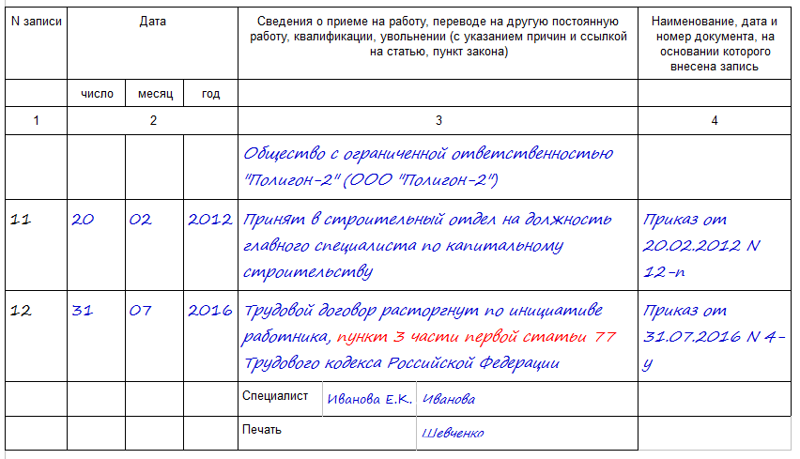
Запись в трудовой об увольнении по собственному выглядит точно так же, как сформулировано основание в статье 77 ТК РФ.
Запись в трудовой об увольнении - образец (увольнение в связи с переводом)
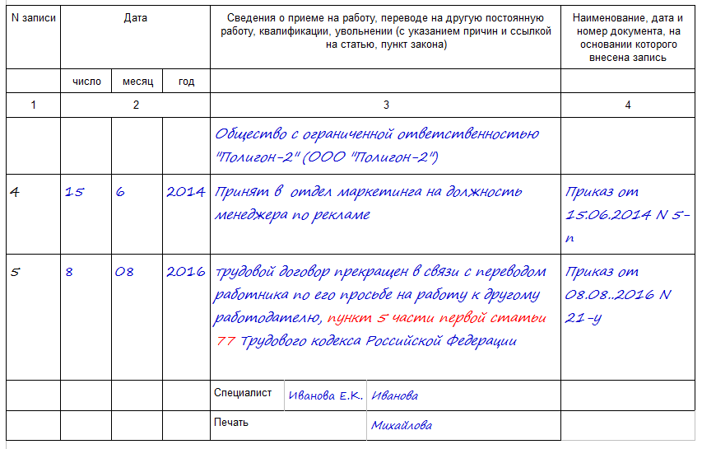
Запись об увольнении 2016 сделана в связи с переводом к другому работодателю. Использована фраза - "трудовой договор прекращён"

Образец записи в трудовой книжке об увольнении в связи с сокращением штата
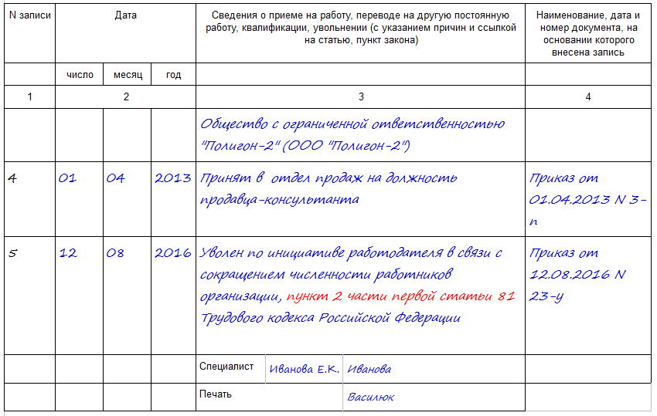
Договор расторгнут по инициативе работодателя - пометка с формулировкой "уволен".
Источник: http://ppt.ru/uvolnenie/zapis-v-trudovoy

